Рассмотрено на заседании педсовета № 5 от 08.04.2015г | Утверждаю___________  Директор: Т. А. Суматохина  Приказ № 108 от 10.04. 2015г
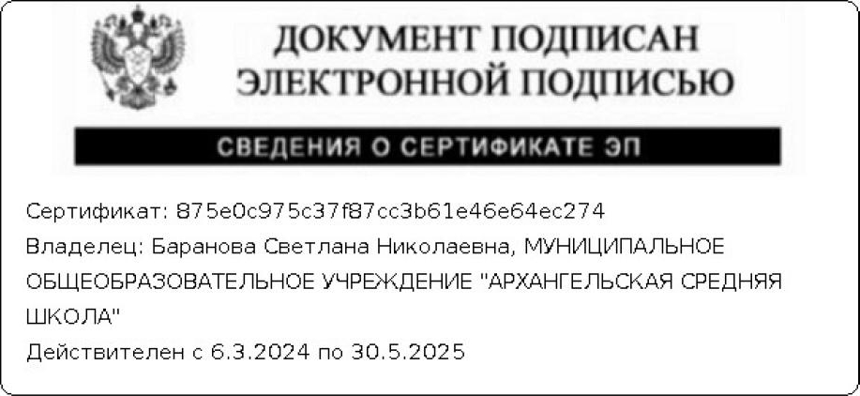

Правила поведения учащихся

1.Общие правила поведения

1.1.Учающиеся МОУ «Архангельская СОШ» приходят в школу за 15 – 20 минут до начала занятий, чистые, опрятные, в деловой одежде (см. Положение о школьной форме) и находятся в ОУ только в сменной обуви. На учебных занятиях, требующих специальной одежды, присутствовать только в специальной одежде и обуви. Во время учебных занятий не допускается косметика и ношение украшений учащимися (использование косметики допускается старшими школьниками на вечерах).

1.2. Учащийся обязан добросовестно учиться и быть дисциплинированным, уважать права, честь и достоинство других учащихся, работников МОУ «Архангельская СШ», помогать младшим. Взаимоотношения участников образовательного процесса должны строиться на основе сотрудничества, уважения личности, приоритета общечеловеческих ценностей.

1.3.Нельзя приносить в школу и на её территорию с любой целью и использовать любым способом оружие, взрывчатые или огнеопасные вещества, спиртные напитки, наркотики, другие одурманивающие вещества, а также токсичные вещества и яды. Запрещается курить на территории учреждения.

1.4.Нельзя без разрешения педагогов, классных руководителей, администрации уходить из школы и с её территории в учебное время. В случае пропуска занятий учащийся должен предъявить справку от врача или записку от родителей (лиц их заменяющих) о причине отсутствия на занятиях. Пропускать занятия без уважительных причин не разрешается.

1.5.Учащийся обязан заботиться о красоте своей речи, не допускать вульгарных слов и нецензурных выражений, жестов.

1.6.Учащиеся, находясь на территории школы и при проведении мероприятий, не имеют права совершать действия, опасные для жизни и здоровья самого себя и окружающих.

1.7.Учащиеся обязаны бережно относится к имуществу учреждения, к результатам труда других людей, зелёным насаждениям.

2.Поведение на занятиях.

2.1.При входе педагога в класс, учащиеся встают в знак приветствия и садятся после того, как педагог ответит на приветствие и разрешит сесть. Подобным образом учащиеся приветствуют любого взрослого, вошедшего в класс во время занятий.

2.2.Во время урока нельзя шуметь, отвлекать товарищей от занятий посторонними разговорами, играми и другими, не относящимися к уроку делами. Учебное время должно использоваться учащимися только для учебных целей.

2.3.Если учащийся хочет задать вопрос учителю или ответить на вопрос учителя, он поднимает руку.

2.4.Звонок об окончании урока даётся для учителя. Только когда учитель объявит об окончании занятий, учащийся вправе покинуть класс.

3.Поведение до начала, в перерывах и
после окончания занятий

3.1. Во время перемен
учащиеся обязаны:

- поддерживать чистоту на своём рабочем месте;
- выполнять требования педагога и других работников школы, определённых настоящими Правилами.

Учащимся запрещается:

- бегать по классу, лестницам, вблизи оконных проёмов и других местах, не приспособленных для игр;
- толкать друг друга, бросаться предметами и применять физическую силу для выяснения отношений, запугивание и вымогательство.
- употреблять непристойные выражения и жесты, шуметь, мешать отдыхать другим.

3.2.Дежурные по школе приходят в школу в 7 часов 30 минут, обеспечивают порядок на вверенном им посту и своевременно информируют о нарушениях

3.3.Дежурные по классу:
- находятся в классе во время перемены;
- следят за сохранностью имущества класса во время перемены и поддерживают чистоту;
- помогают педагогу подготовить класс к уроку (моют доску);
- после окончания занятий производят посильную уборку класса (моют доску, задвигают стулья за парту, поднимают мусор с пола).

3.4.Учащиеся, находясь в столовой:
- подчиняются требованиям дежурного педагога и работников столовой;
- проявляют внимание и осторожность при получении и употреблении горячих блюд;
- употребляют еду и напитки, приобретённые в столовой и принесённые с собой, только в столовой;
- убирают стол после принятия пищи.

4.Заключительные положения.

Настоящие Правила обязательны для выполнения всеми учащимися ОУ.

